**Бланк замовлення продукції з технологією CLIQ**

1. Продукція з технологією CLIQ, (наприклад: циліндр, навісний замок)

|  |  |  |  |  |
| --- | --- | --- | --- | --- |
| № | Тип продукції | Симетрія | Платформа (MT5+ / Interactive+) | Кількість |
| 1 |  |  |  |  |
| 2 |  |  |  |  |
| 3 |  |  |  |  |
| 4 |  |  |  |  |
| 5 |  |  |  |  |

*Буквою “I” позначається сторона CLIQ.

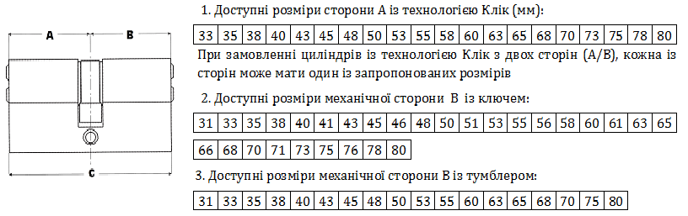

2. Ключі CLIQ

|  |  |  |  |
| --- | --- | --- | --- |
| № | Кількість ключів | Програмування:  завжди активний/активний за графіком доступу | Примітка |
| 1 |  |  |  |
| 2 |  |  |  |
| 3 |  |  |  |
| 4 |  |  |  |
| 5 |  |  |  |

Замовник:______________________________________________________

Відповідальна особа (посада, ПІБ)__________________________________

________________________________________________________________

Дата ____________________________________ підпис

**ПРИКЛАД ЗАПОВНЕННЯ**

**Бланк замовлення продукції з технологією CLIQ**

1. Продукція з технологією CLIQ, (наприклад: циліндр, навісний замок)

|  |  |  |  |  |
| --- | --- | --- | --- | --- |
| № | Тип продукції | Симетрія | Платформа (MT5+ / Interactive+) | Кількість |
| 1 | Циліндр | 68 (33I x 38) CAM | Interactive+ | 1 |
| 2 |  |  |  |  |
| 3 |  |  |  |  |
| 4 |  |  |  |  |
| 5 |  |  |  |  |

*Буквою “I” позначається сторона CLIQ.



2. Ключі CLIQ

|  |  |  |  |
| --- | --- | --- | --- |
| № | Кількість ключів | Програмування:  завжди активний/активний за графіком доступу | Примітка |
| 1 | 3 | Активні завжди |  |
| 2 | 1 | Активний понеділок - п’ятниця  з 8.00 до 19.00 |  |
| 3 |  |  |  |
| 4 |  |  |  |
| 5 |  |  |  |

Замовник: ТОВ «Квінтал»

Відповідальна особа (посада, ПІБ): директор Лисиця М. Г.

Дата 02.11.2015 р. 